Материалы к педагогическому совету по теме «Современный урок – как основа эффективного и качественного образования» учителя истории и обществознания МБОУ гимназии № 9 Сивцовой А.Г.
30 .11.2016
«Использование методического приема «кроссенс» на уроках истории».
« Урок – это зеркало общей и
педагогической культуры учителя,
мерило его интеллектуального богатства ,
показатель его кругозора. эрудиции»
В.А. Сухомлинский

Современный урок - это прежде всего урок , на котором учитель умело использует все возможности для развития личности ученика, ее активного умственного роста, глубокого и осмысленного усвоения знаний, для формирования ее нравственных основ. Планируя современный урок мы должны знать: чему учить; ради чего учить; как учить на современном уроке нет места скуке, страху и злости от бессилия.
- на современном уроке царит атмосфера интереса, доверия и сотрудничества
- на современном уроке есть место каждому ученику, потому что современный урок-залог его успеха в будущем!

На своих уроках для развития интереса к истории я использую методический прием «кроссенс». Методический прием «кроссенс» способствует на основе деятельностного подхода формированию креативности, сотрудничества, коммуникации и критического мышления обучающихся.
Слово "кроссенс" означает "пересечение смыслов" и этот метод разработан Сергеем Фединым - писателем, педагогом, математиком и Владимиром Бусленко - доктором технических наук, художником и философом. Слово «кроссенс» придумано авторами по аналогии со словом "кроссворд", которое в переводе с английского означает "пересечение слов".
Кроссенс впервые опубликован в 2002 году в журнале "Наука и жизнь".Он представляет собой стандартное поле из девяти квадратиков, в которых помещены изображения.
Девять изображений расставлены в нём таким образом, что каждая картинка имеет связь с предыдущей и последующей, а центральная объединяет по смыслу сразу несколько. Связи могут быть как поверхностными, так и глубинными.
Задача учащихся– объяснить кроссенс, составить рассказ – ассоциативную цепочку, посредством взаимосвязи изображений. Читать кроссенс нужно сверху вниз и слева направо, далее двигаться только вперед и заканчивать
на центральном 5 квадрате, таким образом, получается цепочка завернутая «улиткой». Начать можно как первой, так и с любой узнаваемой картинки. Центральным является квадрат с номером 5. По желанию автора, он может быть связан по смыслу со всеми изображениями в кроссенсе. Обычно же нужно установить связи по периметру между квадратами 1-2, 2-3, 3-6, 6-9, 9-8, 8-7, 7-4, 4-1, а также по центральному кресту между квадратами 2-5, 6-5.

1 | 2 | 3
4 | 5 | 6
7 | 8 | 9

Проблема, с которой часто сталкиваются авторы кроссенсов, - это трактовка изображений, которые могут быть не очень понятны. В таком случае можно дать текстовую подсказку – кто или что изображено на каждой картинке, а задание - найти связи между соседними изображениями или дать название кроссенсу.
Кроссенс позволяет «оживить» историю образами – портретами исторических деятелей, произведениями искусства, изображениями предметов материальной культуры, сюжетными картинами современников.
Пример исторического кроссенса по теме «Дворцовые перевороты» для учащихся 10 класса . Ученикам даётся задание определить тему кроссенса и найти связи между соседними картинками.
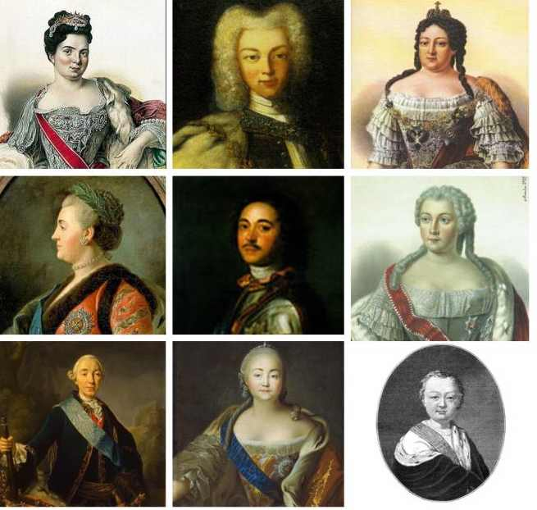
1 | 2 | 3
4 | 5 | 6
7 | 8 | 9
Учащиеся называют эпоху дворцовых переворотов и правителей по очереди с верхней левой картинки по часовой стрелке - Екатерина I, Пётр II, Анна Иоановна, Анна Леопольдовна, Иван VI, Елизавета Петровна, Пётр III, Екатерина II. Пётр Первый помещён в середину как способствовавший началу этой эпохи, создавший предпосылки для неё своей политикой и указом о порядке престолонаследия.
При создании кроссенса следует придерживаться следующей последовательности действий:
1. определить тематику, общую идею;
2. выделить 9 элементов, имеющих отношение к эпохе, идее, теме;
3. найти связь между элементами, определить последовательность;
4. выделить элементы, имеющие 3 и более связей (крест, основа);
5. сконцентрировать смысл в одном элементе (5-й квадрат);
6. выделить отличительные черты, особенности каждого элемента;
7. поиск и подбор изображений, иллюстрирующих элементы;
8. заменить прямые образы и ассоциаций косвенными, символическими;
9. выход на новый уровень (переход к более сложным заданиям).
Для облегчения процесса создания кроссенса имеет смысл сначала заполнить словами каждый квадрат, а потом заменить их образами.
Поскольку в этом задании велика роль субъективного восприятия образов и изображений, то возможны свои варианты связей, при условии, что ученик обоснует свою версию.
Мною изучен опыт учителя истории и обществознания МБОУ СОШ № 6 с.Солдато-Александровского по теме «Пересечение смыслов или творим с историей» Левченко О.С., которая мастер-класса по данной теме на Ставропольском краевом открытом педагогическом фестивале «Талант-2016»
На основе методических рекомендаций и образцов кроссенсов, мною были составлены кроссенсы по истории России.
Кроссенс по теме «Внешняя политика Ивана Грозного»
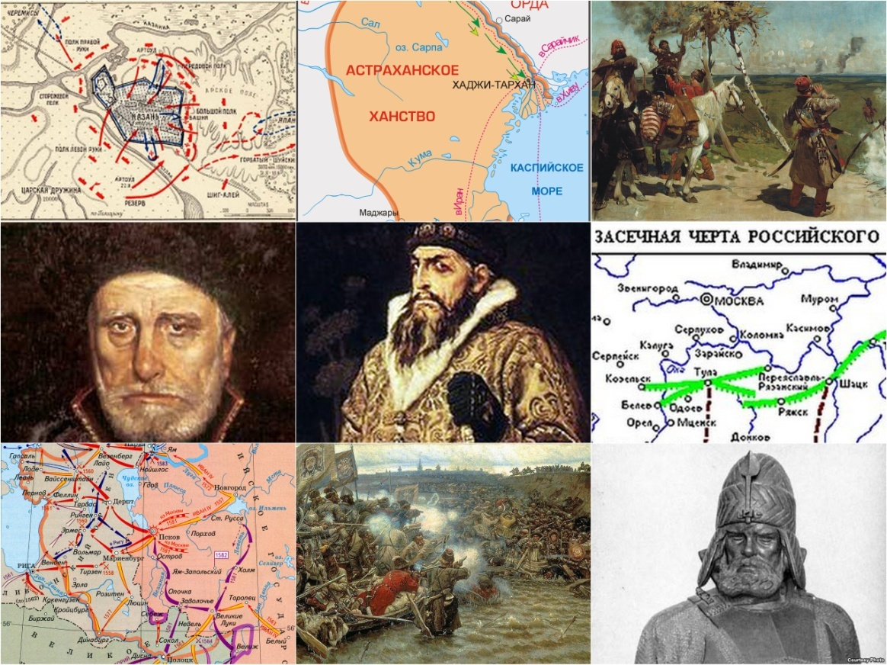
Учащиеся 10 класса без труда называют тему и события по очереди с верхней левой картинки по часовой стрелке – взятие Казанского ханства 1552 г., взятие Астраханского ханства 1556 г., участившиеся набеги крымских татар (картина С.В. Иванова «На сторожевой московской границе»), засечная черта – как один из способов прекращения набегов не только крымских, но и сибирских татар, атаман Ермак - покоритель Сибири, боровшийся с сибирскими татарами, картина В.И.Сурикова «Покорение Сибири Ермаком», карта «Ливонская война», и один из полководцев, участвовавших в Ливонской войне – А.Курбский (в разгар войны перешел на сторону противника, вел активную переписку с Иваном Грозным). Иван Грозный помещён в середину как царь - организатор энергичной и, в основном, успешной внешней политики.

Кроссенс по теме «Смутное время»

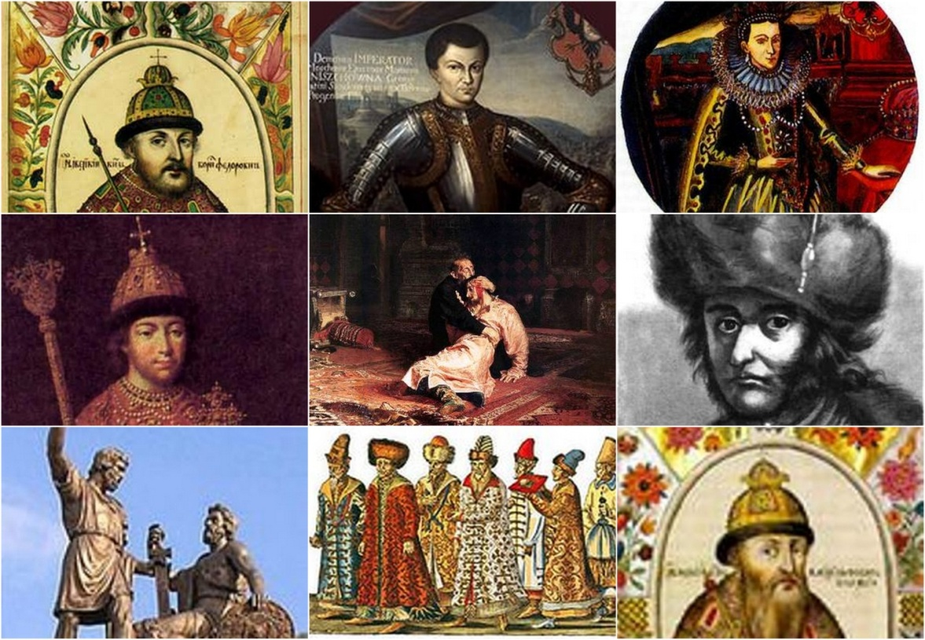

Картинки 1-2 - цари занимавшие престол (в хронологическом порядке) – Борис Годунов, Лжедмитрий I, Марина Мнишек – дочь польского воеводы жена Лжедмитрия I, а затем и Лжедмитрия II, с которым боролся царь В.Шуйский, свергнутый боярами с престола в 1610 г., престол перешел к «Семибоярщине», бояре тайно впустили поляков в Москву, изгнало поляков второе ополчение под руководством К.Минина и Д.Пожарского, после изгнания поляков на Земском соборе избран новый царь – Михаил Романов. В центре - картина «Иван Грозный и его сын Иван» как символ прекращения династии Рюриковичей» и одна из причин Смуты.

Кроссенс по теме «Смутное время» (второй вариант)
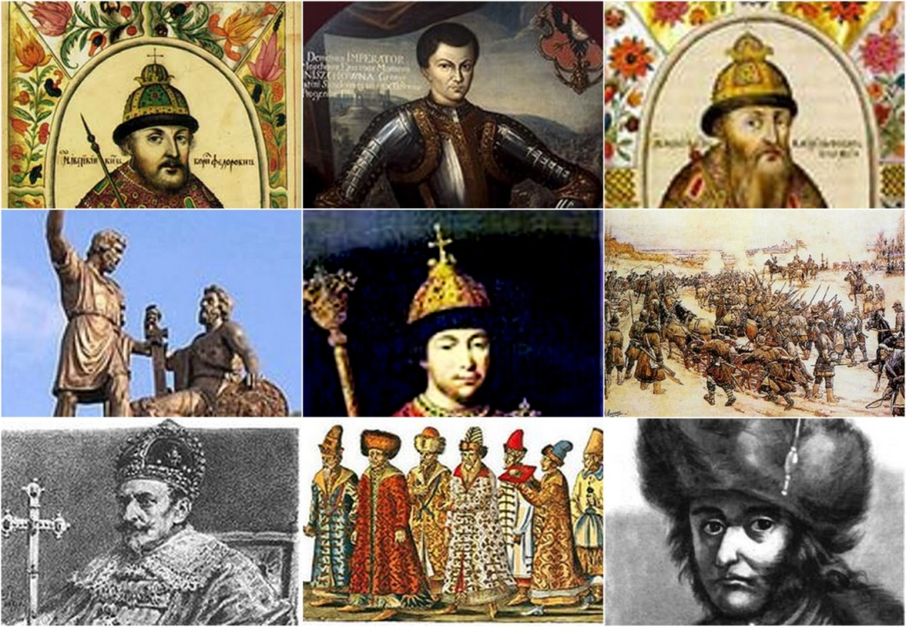

Картинки 1-3 - цари занимавшие престол (в хронологическом порядке) – Борис Годунов, Лжедмитрий I, Василий Шуйский, восстание Ивана Болотникова – восстание, проходившее в период царствования Шуйского, Лжедмитрий II, с которым боролся царь В.Шуйский, свергнутый боярами с престола в 1610 г., престол перешел к «Семибоярщине», бояре приглашали на престол польского царевича Владислава, но русский престол решил захватить его отец – Сигизмунд III, изгнало поляков второе ополчение под руководством К.Минина и Д.Пожарского. В центре - Михаил Романов, избрание его на царство символизировало окончание Смуты.

Кроссенс по теме «Церковный раскол»

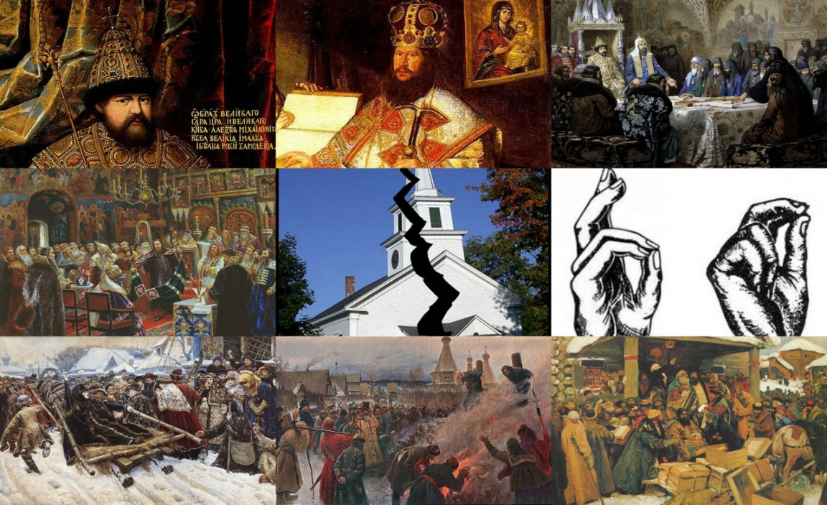
Раскол русской православной церкви начался во время правления Алексея Михайловича (1 картинка), по его предложению патриархом был избран Никон. 3 картина – А. Д. Кившенко "Патриарх Никон предлагает богослужебные книги. Начало раскола 1654», далее - одно из нововведений Никона – троеперстие, картина С.В.Иванова «Во времена раскола» - приезжали в города и уезды для «обличения» раскола посланцы патриарха, изымались и сжигались книги, далее - сожжение протопопа Аввакума-лидера старообрядцев и его сподвижников, боярыня Морозова – еще один символ старообрядческого движения, картина С.Д.Милорадовича «Суд над Никоном». В центре – итог церковных реформ Никона – раскол.
Применение кроссенса в курсах истории имеет множество вариантов.
Подобранные в определенной логике образы могут быть использованы на любом этапе урока:
- на стадии определения темы урока;
- для определения и постановки проблемы;
- для закрепления материала;
- как способ организации групповой работы на повторительно-обобщающем уроке, как творческое домашнее задание и т.д.;
В зависимости от этого головоломка будет иметь конкретную методическую цель или даже несколько:
- проверка домашнего задания (с помощью кроссенса рассказать о материале прошлого урока;
- формулировка темы урока, постановки цели урока (найдите связь между изображениями и определите тему и цели урока);
- поиск проблемы (виды, причины, черты, последствия чего-либо в образах и символах);
- обобщение материала, закрепление (кроссенс состоит из изображений, которые появлялись в ходе урока на разных этапах, ученики по ним обобщают материал и делают вывод);
- организация групповой работы (составление кроссенса на заданную тему из предложенных изображений, сравнение кроссенсов групп);
- творческое домашнее задание (составление кроссенса в печатном или электронном виде на заданную тему, на произвольную тему, по исторической личности, эпохе и т.д.);
- построение структуры урока (девять элементов кроссенса могут содержать в себе последовательное отражение структуры урока с именем, целью или проблемой в середине).
В последние годы в задания ЕГЭ, а также в олимпиадные задания включают вопросы с иллюстрациями, где нужно определить портреты исторических деятелей. Часто такие задания вызывают затруднения у ребят, так как учебники не всегда достаточно снабжены иллюстративным материалом, а даже если они и есть, то не всегда ученики обращают на них внимание. В КИМ ЕГЭ акцентируется внимание на заданиях, направленных на проверку умений: систематизировать исторические факты; устанавливать причинно-следственные, структурные и иные связи; использовать источники информации разных типов (в том числе историческая карта, иллюстрация) для решения познавательных задач. Формированию вышеперечисленных умений способствует работа с кроссенсами.
Кроссенс, созданный учеником, отражает глубину понимания учеником заданной темы, способствует развитию логического и образного мышления, повышает мотивацию и развивает творческие способности.
Организация групповой или парной работы с кроссенсами одноклассников поможет ребятам увидеть тему или проблему с другой стороны, с другой позиции. Стремясь отразить своё видение, ученики ищут интересный дополнительный материал, проявляют нестандартное мышление и повышают уровень собственной эрудиции. Как любое творческое задание, кроссенсы повышают инициативность, креативность и развивают воображение.

Интернет – источники:

Кроссенс - игра для эрудитов/Архив журнала и жизнь//http: www.nkj.ru/archive/articles/5105/
Кроссенс по теме «Дворцовые перевороты»/Сайт учителя истории М.В.Вагу//http://vagu-m-v.narod.ru/load/dlja_uchashhikhsja/krossensy/obrazec_krossensa/61-1-0-127
Кроссенс/Сайт учителя биологии А.Н. Головенькиной// http://nsportal.ru/shkola/raznoe/library/2014/03/26/krossens
Кирпач Л.Е. Инновационные технологии на уроках истории и обществознания. Крестики-нолики и «кроссенсы»// http://pedsovet.org/component/option,com_mtree/task,viewlink/link_id,143689/Itemid,118/

